- 项目的标题以及申请书是否太过宽泛？是否需要细化到“用创新性的**方法，完成**任务”？
- 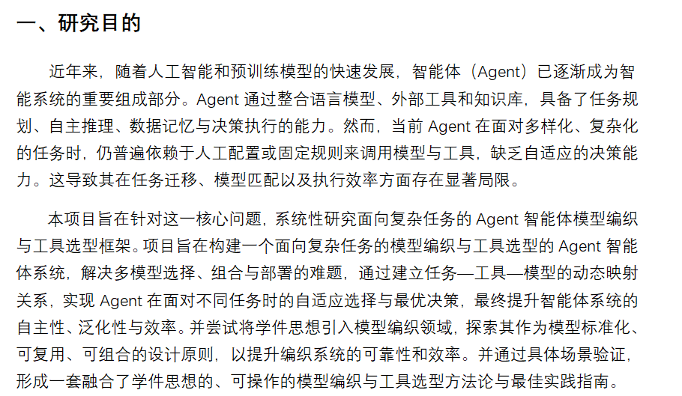
针对的问题是没问题，但是针对多智能体的模型编织与工具选型是已经有人提出的，下面所说的优点，那么这就不是一个创新点了（或者说创新点没有强调出来）。我们的创新点落在哪里？

我的想法是：
- 在应用端创新：利用智能体模型编织与工具选型的这样的思想，在某个具体的应用端（例如应用场景：“输入一个研究问题 → 检索相关论文摘要 → 总结并输出研究方向建议”类似于这样子）
- 算法端创新：例如“在多智能体的工具选型中的任务—模型—工具映射的优化算法的创新”针对任务特征到模型选择的过程的最优化问题 $\max_{M,T}R\left(f_{task},f_{M},f_{T}\right)$ 进行优化。
或者“优化强化学习的工具调用序列算法，提升智能体在复杂任务中的策略效率”。
算法的优化整体可能会难度较高。
- 架构端创新：可能需要较强的数学能力

我认为整体仍然存在题目过于宽泛的问题，需要大家会议后一起确定一个更具体的方向，然后再进行申请书的修改和项目的进行。

